E12243 Scheda creata il 12 dicembre 2022
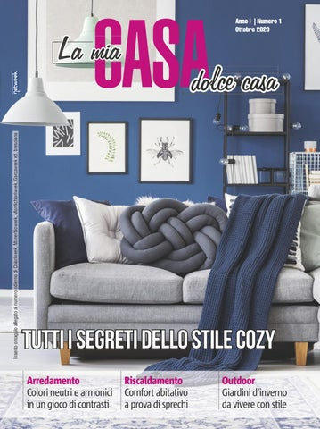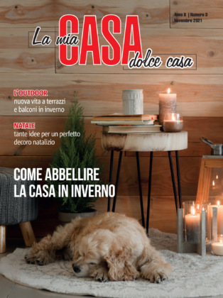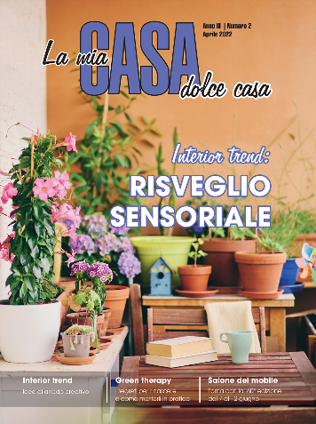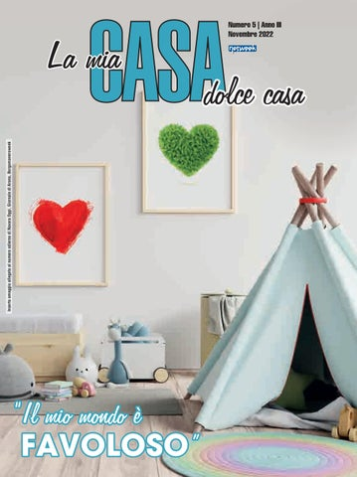
Descrizione bibliografica
La *mia casa dolce casa. – Anno 1, n. 1 (ottobre 2020)- . - Merate : DMedia Group, 2020- . - volumi : ill. ; 28 cm. ((Semestrale; poi quadrimestrale. - CFI1067062
Soggetto: Case – Arredamento – Periodici

Volumi disponibili in rete 1(2020); 1(2021); 2(2022); 5(2022)
Informazioni storico-bibliografiche

Martedì 26 aprile il magazine "La mia casa dolce casa" in omaggio con il Giornale di Merate
Dai bonus fiscali alle tendenze d'arredo: un regalo davvero da non lasciarsi sfuggire. "La mia casa dolce casa" di aprile vi aspetta martedì 26 aprile in edicola insieme al Giornale di Merate. La rivista, distribuita in omaggio con le testate del gruppo Netweek, come sempre è prodiga di consigli per fare della propria dimora un luogo sempre più accogliente e in linea con le ultime tendenze dell'abitare di qualità.

La mia casa dolce casa: tendenze d'arredo
Per prima cosa il lettore potrà scoprire le ultime novità in fatto di arredamento. Gli stili di questo primo scorcio di 2022 sono senz'altro numerosi e intriganti. Su tutte, però, domina una tendenza, quella per l'ecosostenibilità. Così eco materiali green per arredamenti rispettosi della natura. "La mia casa dolce casa" di aprile vi aspetta martedì 26 aprile in edicola insieme al Giornale di Merate. La rivista, distribuita in omaggio con le testate del gruppo Netweek, come sempre è prodiga di consigli per fare della propria dimora un luogo sempre più accogliente e in linea con le ultime tendenze dell'abitare di qualità.

La mia casa dolce casa: tendenze d'arredo
Per prima cosa il lettore potrà scoprire le ultime novità in fatto di arredamento. Gli stili di questo primo scorcio di 2022 sono senz'altro numerosi e intriganti. Su tutte, però, domina una tendenza, quella per l'ecosostenibilità. Così eco materiali green per arredamenti rispettosi della natura.

I Bonus fiscali
Diverse pagine della rivista sono poi riservate ai bonus fiscali sulla casa. Come funziona il Superbonus110%, com'è cambiato il Bonus Mobili e il Bonus Facciate? Esiste ancora lo sconto in fattura? La nostra rivista risponderà a questi quesiti in modo semplice ed esauriente offrendo al lettore le informazioni giuste per iniziare a pianificare ristrutturazione e/o riqualificazione della propria abitazione

Colori, luci e arredo tessile
Un altro focus interessante riguarda le tinte per vestire la casa in voga quest'anno, con un occhio di riguardo per la primavera. Non mancherà anche un approfondimento sui giochi di luce per rendere la propria abitazione ancora più originale e accogliente. Per quanto riguarda l'arredo tessile "La mia casa dolce casa" si concentra sulla cucina e, in particolare, sulle tovaglie dai colori e dalle fantasie primaverili. "La mia casa dolce casa" di aprile vi aspetta martedì 26 aprile in edicola insieme al Giornale di Merate. La rivista, distribuita in omaggio con le testate del gruppo Netweek, come sempre è prodiga di consigli per fare della propria dimora un luogo sempre più accogliente e in linea con le ultime tendenze dell'abitare di qualità.

La mia casa dolce casa: tendenze d'arredo
Per prima cosa il lettore potrà scoprire le ultime novità in fatto di arredamento. Gli stili di questo primo scorcio di 2022 sono senz'altro numerosi e intriganti. Su tutte, però, domina una tendenza, quella per l'ecosostenibilità. Così eco materiali green per arredamenti rispettosi della natura.

I Bonus fiscali
Diverse pagine della rivista sono poi riservate ai bonus fiscali sulla casa. Come funziona il Superbonus110%, com'è cambiato il Bonus Mobili e il Bonus Facciate? Esiste ancora lo sconto in fattura? La nostra rivista risponderà a questi quesiti in modo semplice ed esauriente offrendo al lettore le informazioni giuste per iniziare a pianificare ristrutturazione e/o riqualificazione della propria abitazione.

Colori, luci e arredo tessile
Un altro focus interessante riguarda le tinte per vestire la casa in voga quest'anno, con un occhio di riguardo per la primavera. Non mancherà anche un approfondimento sui giochi di luce per rendere la propria abitazione ancora più originale e accogliente. Per quanto riguarda l'arredo tessile "La mia casa dolce casa" si concentra sulla cucina e, in particolare, sulle tovaglie dai colori e dalle fantasie primaverili.

Il giardino, tende da esterni e la domotica
Visto l'arrivo della bella stagione, non poteva mancare un'ampia sezione dedicata allo spazio verde che circonda la casa. Il giardino, le piscine che possono rendere più rinfrescante l'estate e le tende da esterni che riparano dai raggi del sole non sempre benevoli nei mesi più caldi. Infine, spazio alla domotica e al bricolage, con soluzioni, anche fai da te, per rendere la casa sempre più intelligente e, di conseguenza, più agevole da abitare. A questo punto, non ci resta che augurarvi buona lettura!
https://primamerate.it/tempo-libero/martedi-26-aprile-il-magazine-la-mia-casa-dolce-casa-in-omaggio-con-il-giornale-di-merate/

